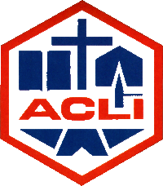
Circolo Acli San Giovanni aps
Parrocchia di San Giovanni Decollato, Trieste
Acli Friuli Venezia Giulia aps- Acli provinciali Trieste aps
MASCI Trieste

Venerdì 19 marzo 2021,
dalle ore 16.30 alle ore 19,

si terrà un incontro di spiritualità dedicato
all’Enciclica di Papa Francesco, Fratelli tutti.

L’incontro sarà condotto da padre Gian Giacomo Rotelli SJ.

Per iscriversi all’evento è necessario inviare una mail a:
circoloaclisangio@gmail.com
parrocchia@sangiovannidecollato.it

Gli iscritti riceveranno il link per stabilire il collegamento.

Per informazioni:
Circolo Acli San Giovanni aps
Mail: circoloaclisangio@gmail.com
Tel.: 3394874911 (ore 15-18)

Finanziato con risorse del 5x1000 -Irpef 2018

